附件1：
杭州市档案大楼位置及乘车路线图
市区学员乘车线路
地铁：乘1号线到打铁关站下车，在公交打铁关站或焦家村站分别换乘312路、187路、88路公交车到长木桥站下车，沿东新路往北步行约200米至香积寺路口，往西过马路即到。
公交：乘12路、22路、72路、78路、88路、316路公交车到三塘竹苑站下车，沿香积寺路往东步行约200米即到；乘34路、187路公交车到长木桥站下车，沿东新路往北步行约200米至香积寺路口，往西过马路即到。
郊县学员乘车线路
汽车南站乘地铁1号线到城站下车，在公交城站火车站换乘B3路公交车到东新路香积寺路口站下车，沿东新路往南步行约150米至香积寺路口，往南过马路即到。
汽车西站乘77、179路公交车至文三西路丰潭路口站下车，换乘41路公交车到三塘竹苑站下车，沿香积寺路往东步行约200米即到。

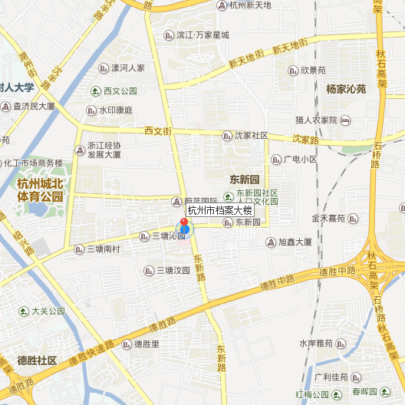
附件2：

杭州市档案管理岗位培训报名(登记)表
单位盖章： 年 月 日
姓名 |  |  |  |  |  | 性别 |  | 出生年月 |  |  |  | 照  片  （全贴）
身份证号码 |  |  |  |  |  |  |  |  |  |  |  | 照  片  （全贴）
行政职务 |  |  |  |  |  |  |  | 专业职务 |  |  |  | 照  片  （全贴）
所学专业 |  |  |  |  |  |  |  | 最高学历 |  |  |  | 照  片  （半贴）
毕业院校 |  |  |  |  |  |  |  |  |  |  |  | 照  片  （半贴）
单位名称 |  |  |  |  |  |  |  |  |  |  |  | 照  片  （半贴）
单位地址 |  |  |  |  |  |  |  |  | 办公及  移动电话 |  | /
 |  |  |  |  |  |  |  |  | 邮政编码
培训证书号码 |  |  |  |  |  |  |  |  | 发证日期
发证单位盖章
身份证复印件(贴)
填表说明：1、此表归档，须认真填写；2、表中“培训证书号码”、“发证日期”二栏，由本中心填写。

